2020년도 청주대학교 물리치료학과 학술제 Zoom 접속방법
Zoom 다운로드 URL : https://zoom.us/support/download
다운로드 및 실행을 하면 <그림1> 화면으로 넘어가게 됩니다.
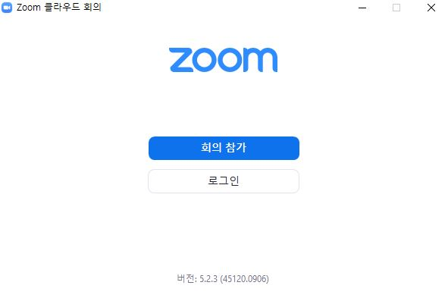
그림 1
<그림 1>에서 로그인 버튼을 눌러 가입 혹은 로그인을 한 뒤,
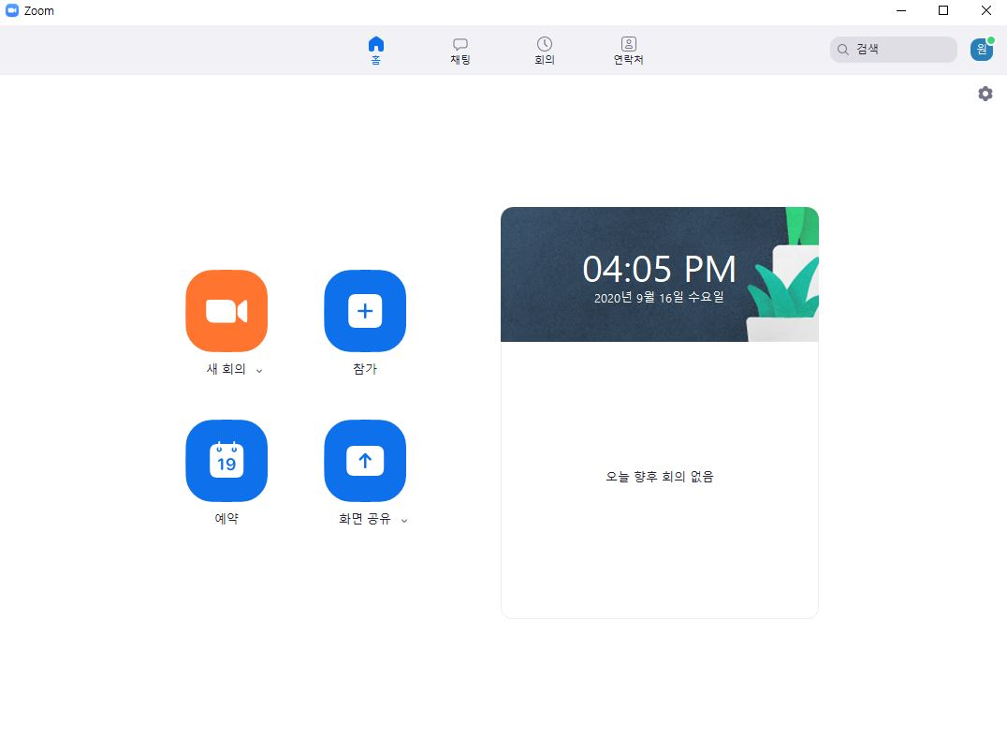
그림 2
<그림 2>에서 보이는 화면에서 중앙에 있는 참가 버튼을 누르고
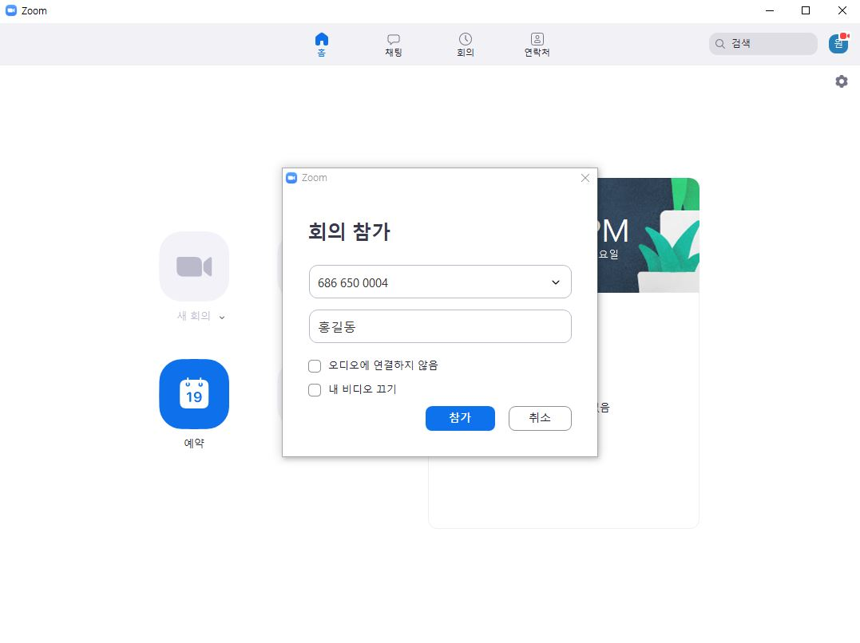
그림 3
<그림 3> 창에서 회의 ID 입력란에 686 650 0004 를 입력 후 참가버튼을 누른 뒤
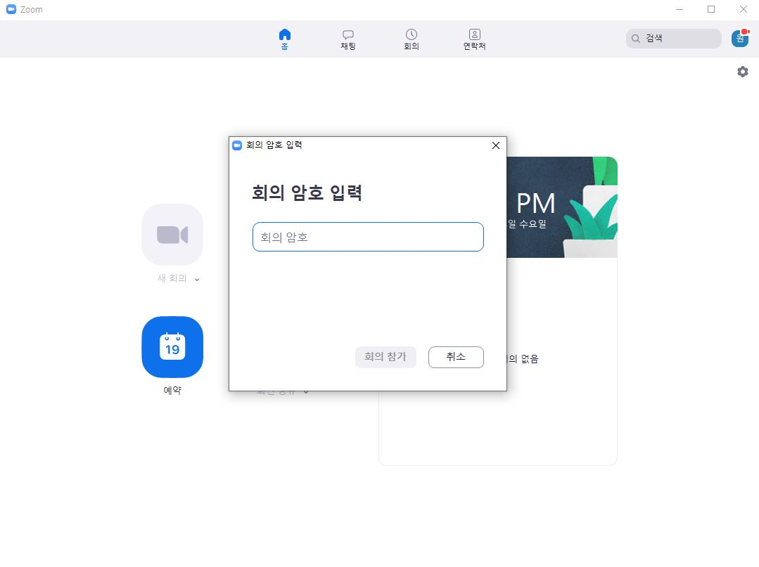
그림 4
<그림 4>에 회의 암호 pt8635를 입력해주시면 됩니다.
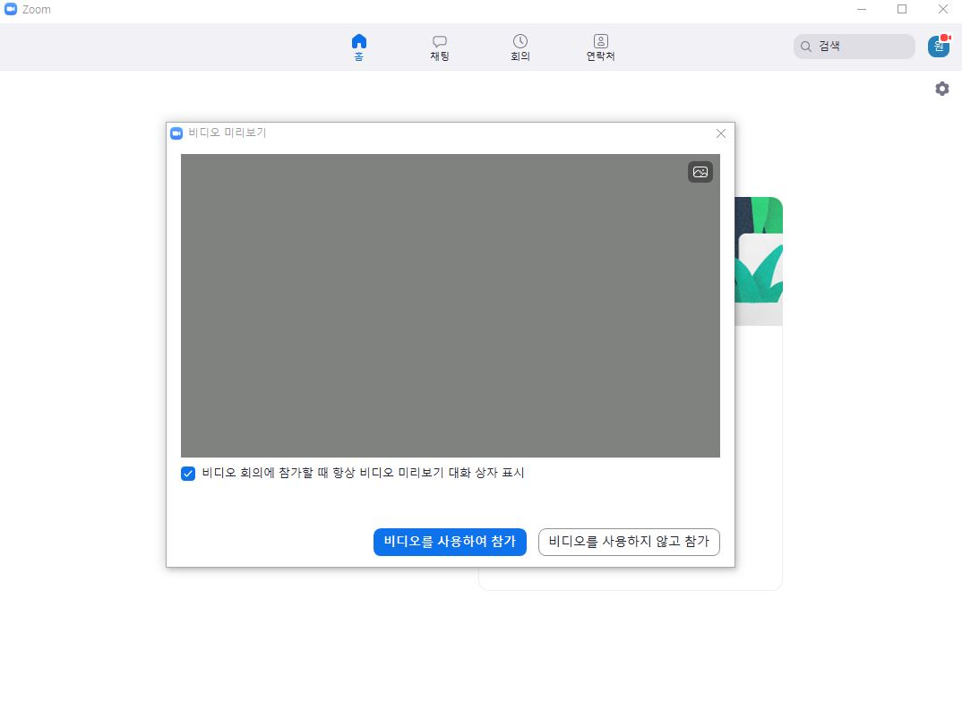
그림 5
비디오를 사용하여 참가 버튼을 누르면 접속이 정상적으로 완료됩니다.
추가적으로 접속 후 기본적으로 마이크 음소거를 해주시면 감사하겠습니다.
마이크 음소거가 되어있는지 확인은
그림 6
<그림6>처럼 줌 회의 하단에 음소거 해제 버튼이 나와있으면 음소거가 되어있는 상태이며,
반대로 음소거 버튼이 나와있으면 마이크가 송출되고 있는 상태입니다.

